https://blog.csdn.net/ysk_xh_521/article/details/80633141

注意:不同版本可能会遇到的坑不一样，所以请尽量保持版本一致。

依赖
<dependency>
<groupId>io.springfox</groupId>
<artifactId>springfox-swagger2</artifactId>
<version>2.8.0</version>
</dependency>
<dependency>
<groupId>io.springfox</groupId>
<artifactId>springfox-swagger-ui</artifactId>
<version>2.8.0</version>
</dependency>
- 1
- 2
- 3
- 4
- 5
- 6
- 7
- 8
- 9
- 10

springboot 配置
package com.ysk.mybatiscrack.config;

import org.springframework.context.annotation.Bean;
import org.springframework.context.annotation.Configuration;
import springfox.documentation.builders.ApiInfoBuilder;
import springfox.documentation.builders.PathSelectors;
import springfox.documentation.builders.RequestHandlerSelectors;
import springfox.documentation.service.ApiInfo;
import springfox.documentation.service.Contact;
import springfox.documentation.spi.DocumentationType;
import springfox.documentation.spring.web.plugins.Docket;
import springfox.documentation.swagger2.annotations.EnableSwagger2;
/**
* 描述
*
* @author Y.S.K
* @date 2018/6/9 11:46
*/
@Configuration
@EnableSwagger2
public class Swagger2Config {

@Bean
public Docket api() {
return new Docket(DocumentationType.SWAGGER_2)
.apiInfo(apiInfo())
.select()
// 自行修改为自己的包路径
.apis(RequestHandlerSelectors.basePackage("com.ysk.mybatiscrack"))
.paths(PathSelectors.any())
.build();
}

private ApiInfo apiInfo() {
return new ApiInfoBuilder()
.title("swagger-api文档")
.description("swagger接入教程")
//服务条款网址
.termsOfServiceUrl("https://blog.csdn.net/ysk_xh_521")
.version("1.0")
.contact(new Contact("Y.S.K", "http://ysk521.cn", "1176971130@qq.com"))
.build();
}
}
- 1
- 2
- 3
- 4
- 5
- 6
- 7
- 8
- 9
- 10
- 11
- 12
- 13
- 14
- 15
- 16
- 17
- 18
- 19
- 20
- 21
- 22
- 23
- 24
- 25
- 26
- 27
- 28
- 29
- 30
- 31
- 32
- 33
- 34
- 35
- 36
- 37
- 38
- 39
- 40
- 41
- 42
- 43
- 44
- 45
- 46
其实到这个时候已经整合好了，剩下就是注解的使用了。

先来一个可以用的
/**
* @Api：用在请求的类上，表示对类的说明
tags="说明该类的作用，可以在UI界面上看到的注解"
value="该参数没什么意义，在UI界面上也看到，所以不需要配置"
* @author Y.S.K
*
*/@Api(value="/test1", tags="测试接口模块")@RestController@RequestMapping("/test")public class TestSwaggerController {

/**
* @ApiOperation：用在请求的方法上，说明方法的用途、作用
value="说明方法的用途、作用"
notes="方法的备注说明"
@ApiImplicitParams：用在请求的方法上，表示一组参数说明
@ApiImplicitParam：用在@ApiImplicitParams注解中，指定一个请求参数的各个方面
name：参数名
value：参数的汉字说明、解释
required：参数是否必须传
paramType：参数放在哪个地方
· header --> 请求参数的获取：@RequestHeader
· query --> 请求参数的获取：@RequestParam
· path（用于restful接口）--> 请求参数的获取：@PathVariable
· body（不常用）
· form（不常用）
dataType：参数类型，默认String，其它值dataType="Integer"
defaultValue：参数的默认值
@ApiResponses：用在请求的方法上，表示一组响应
@ApiResponse：用在@ApiResponses中，一般用于表达一个错误的响应信息
code：数字，例如400
message：信息，例如"请求参数没填好"
response：抛出异常的类
@ApiModel：用于响应类上，表示一个返回响应数据的信息
（这种一般用在post创建的时候，使用@RequestBody这样的场景，
请求参数无法使用@ApiImplicitParam注解进行描述的时候）
@ApiModelProperty：用在属性上，描述响应类的属性
* @return
*/
@ApiOperation(value="展示首页信息value", notes = "展示首页信息notes")
@GetMapping("/show")
public Object showInfo(){
return "hello world";
}

@ApiOperation(value="添加用户信息", notes = "添加用户信息")
@ApiImplicitParam(name="user", value="User", required = true, dataType = "User")
@PostMapping("/addUser")
public Object addUser(@RequestBody User user){
return "success";
}

}
- 1
- 2
- 3
- 4
- 5
- 6
- 7
- 8
- 9
- 10
- 11
- 12
- 13
- 14
- 15
- 16
- 17
- 18
- 19
- 20
- 21
- 22
- 23
- 24
- 25
- 26
- 27
- 28
- 29
- 30
- 31
- 32
- 33
- 34
- 35
- 36
- 37
- 38
- 39
- 40
- 41
- 42
- 43
- 44
- 45
- 46
- 47
- 48
- 49
- 50
- 51
- 52
- 53
- 54
- 55
- 56

遇到的一些坑
@RequestMapping(“/test”)
Api(value="/test", tags="测试接口模块")@RestControllerpublic class CrackController {
@GetMapping("/test")
public JSON crack(){
return JsonBuilder.builder().put("validTo",Long.parseLong("111111111111111")).put("valid",true).build();
}
@GetMapping("/")
public JSON index(){
return JsonBuilder.builder().put("aaa",Long.parseLong("111111111111111")).put("valid",true).build();
}

@ApiOperation(value="获取用户列表value", notes="获取用户列表notes")
@GetMapping("/{id}")
public Object cracqk(){
return "1342";
}
}
- 1
- 2
- 3
- 4
- 5
- 6
- 7
- 8
- 9
- 10
- 11
- 12
- 13
- 14
- 15
- 16
- 17
- 18
上面是我刚开始写的是没有上面那个红色的部分的，然后就会出现下面这个问题，啥都不显示。
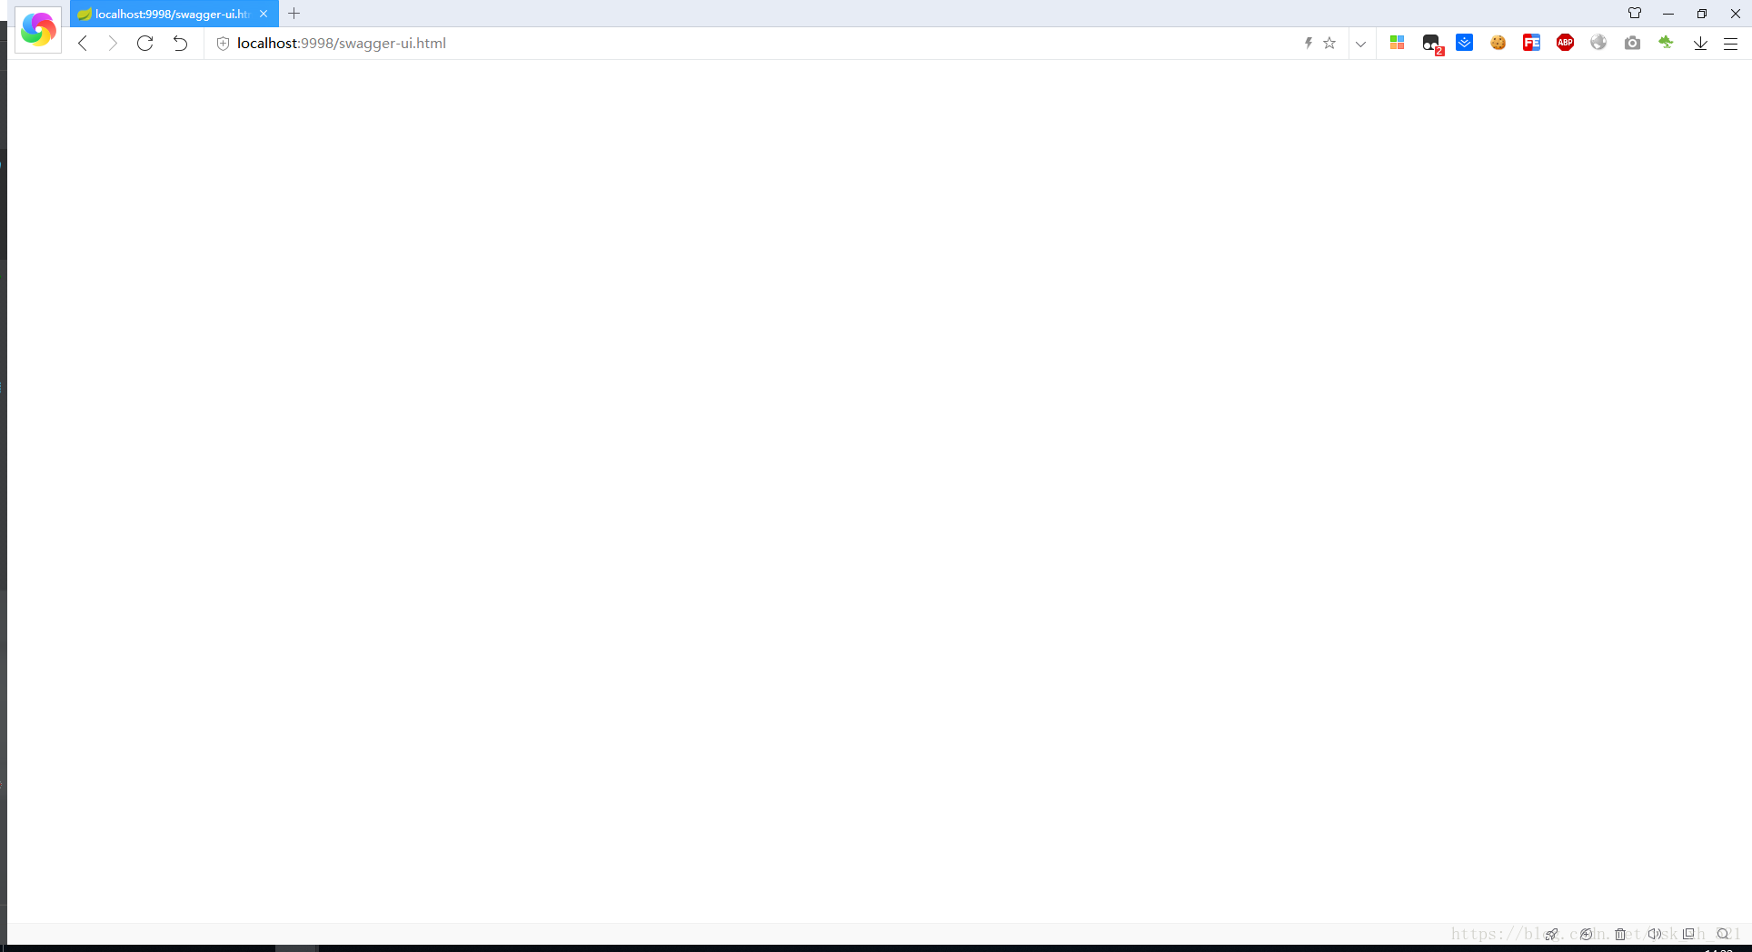

原因分析
其实主要还是自己把自己坑了，下面我的那个controller 方法写的有问题。
@ApiOperation(value="获取用户列表value", notes="获取用户列表notes")
@GetMapping("/{id}")
public Object cracqk(){
return "1342";
}
- 1
- 2
- 3
- 4
- 5
就是这个，他会默认把http://localhost:9998/swagger-ui.html ,后面红色部分当做参数传进来，导致的-，-,好了，现在问题解决了。

下一个问题
如果出现 No mapping found for HTTP request with URI [/swagger-ui.html]
解决办法如下
@Configuration@EnableWebMvcpublic class WebMvcConfigurerConfig implements WebMvcConfigurer {
private CorsConfiguration buildConfig() {
CorsConfiguration corsConfiguration = new CorsConfiguration();
corsConfiguration.addAllowedOrigin("*");
corsConfiguration.setAllowCredentials(true);
corsConfiguration.addAllowedHeader("*");
corsConfiguration.addAllowedMethod("*");

return corsConfiguration;
}

@Bean
public CorsFilter corsFilter() {
UrlBasedCorsConfigurationSource source = new UrlBasedCorsConfigurationSource();
source.registerCorsConfiguration("/**", buildConfig());
return new CorsFilter(source);
}

@Override
public void addResourceHandlers(ResourceHandlerRegistry registry) {
registry.addResourceHandler("swagger-ui.html")
.addResourceLocations("classpath:/META-INF/resources/");
registry.addResourceHandler("/webjars/**")
.addResourceLocations("classpath:/META-INF/resources/webjars/");

}
}
- 1
- 2
- 3
- 4
- 5
- 6
- 7
- 8
- 9
- 10
- 11
- 12
- 13
- 14
- 15
- 16
- 17
- 18
- 19
- 20
- 21
- 22
- 23
- 24
- 25
- 26
- 27
- 28
- 29

swagger注解
swagger通过注解表明该接口会生成文档，包括接口名、请求方法、参数、返回信息的等等。
@Api：修饰整个类，描述Controller的作用
@ApiOperation：描述一个类的一个方法，或者说一个接口
@ApiParam：单个参数描述
@ApiModel：用对象来接收参数
@ApiProperty：用对象接收参数时，描述对象的一个字段
@ApiResponse：HTTP响应其中1个描述
@ApiResponses：HTTP响应整体描述
@ApiIgnore：使用该注解忽略这个API
@ApiError ：发生错误返回的信息
@ApiImplicitParam：一个请求参数
@ApiImplicitParams：多个请求参数

